1.ứng dụng của RFID

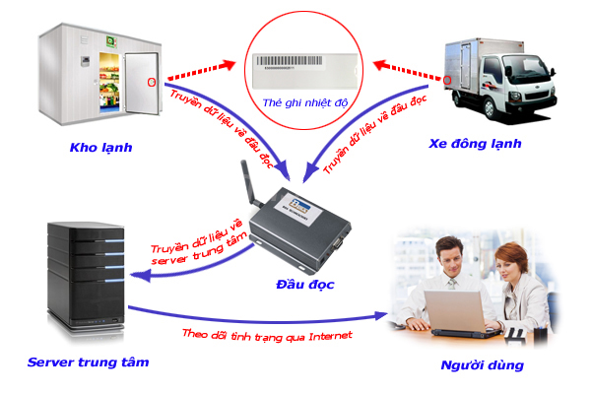

Bằng sự hỗ trợ của **công nghệ RFID**, rất nhiều công việc được thực hiện của con người đã được giảm thiểu và thay thế bằng hệ thống thiết bị mang lại hiệu quả tốt hơn, chất lượng hơn. Ví dụ:

* Trong việc quản lý kho, **hệ thống RFID** được sử dụng để phân loại dễ dàng các loại vật tư, sản phẩm trong kho thông qua hệ thống **tag RFID** được gắn lên từng vật tư và thiết bị đọc **tag RFID**. Các dữ liệu thực tế của kho như vị trí, số lượng, phân loại sẽ được thu thập thông qua **[hệ thống RFID](https://baoanjsc.com.vn/vn/tin-hang/2/69/310/Cong-nghe-tu-dong-hoa-trong-thoi-dai-moi.aspx)** và đưa về lưu trữ, hiển thị tại hệ thống máy chủ của kho. Từ đó các thao tác xuất nhập kho được kiểm soát nhanh và hiệu quả hơn.

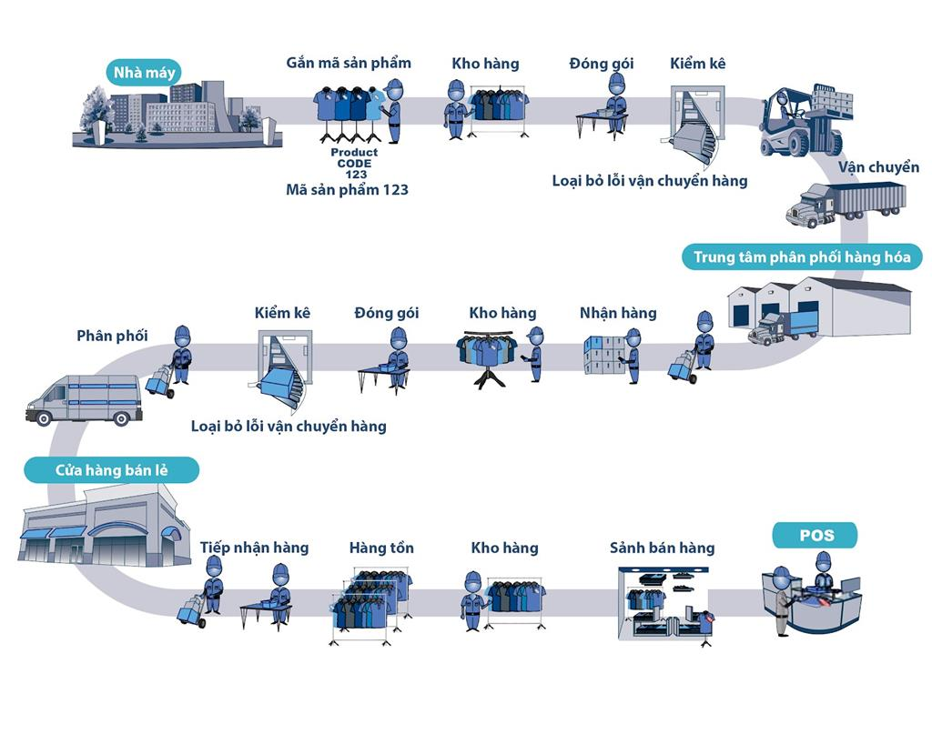

* Trong sản xuất các sản phẩm theo dây truyền, **hệ thống RFID** được sử dụng để thay thế thẻ Kaban giúp kiểm soát tốt hơn dây chuyền sản xuất, xác định rõ bán thành phẩm đang được gia công ở công đoạn nào và kiểm soát được theo thời gian thực. Ngoài ra, việc kiểm soát này cũng giúp tránh các lỗi phát sinh hoặc sự tồn đọng bán thành phẩm trên dây truyền.
* Trong việc bảo quản, vận chuyển các sản phẩm tới hệ thống tiêu thụ, **hệ thống RFID** được sử dụng cho quá trình theo dõi nhiệt độ, độ ẩm với nhiệm vụ truyền những dữ liệu này về trung tâm kiểm soát. Từ những dữ liệu này sẽ giúp kiểm soát tốt các sản phẩm ở điều kiện tối ưu. …

Với sự phát triển theo trào lưu **[cách mạng công nghệ 4.0](https://baoanjsc.com.vn/tin-hang/cong-nghiep-4-0-la-gi_2_69_31568_vn.aspx)**, trong thời gian sắp tới **RFID** và các ứng dụng của công nghệ này sẽ tiếp tục được áp dụng giúp hình thành nên nhiều nhà máy thông minh.

2.Ứng dụng của NFC